Sáng 2-10, tại trường Tiểu học Trung Thành tổ chức khai mạc và phát động “Tuần lễ hưởng ứng học tập suốt đời năm 2023” với chủ đề “Xây dựng năng lực tự học trong kỷ nguyên số”.

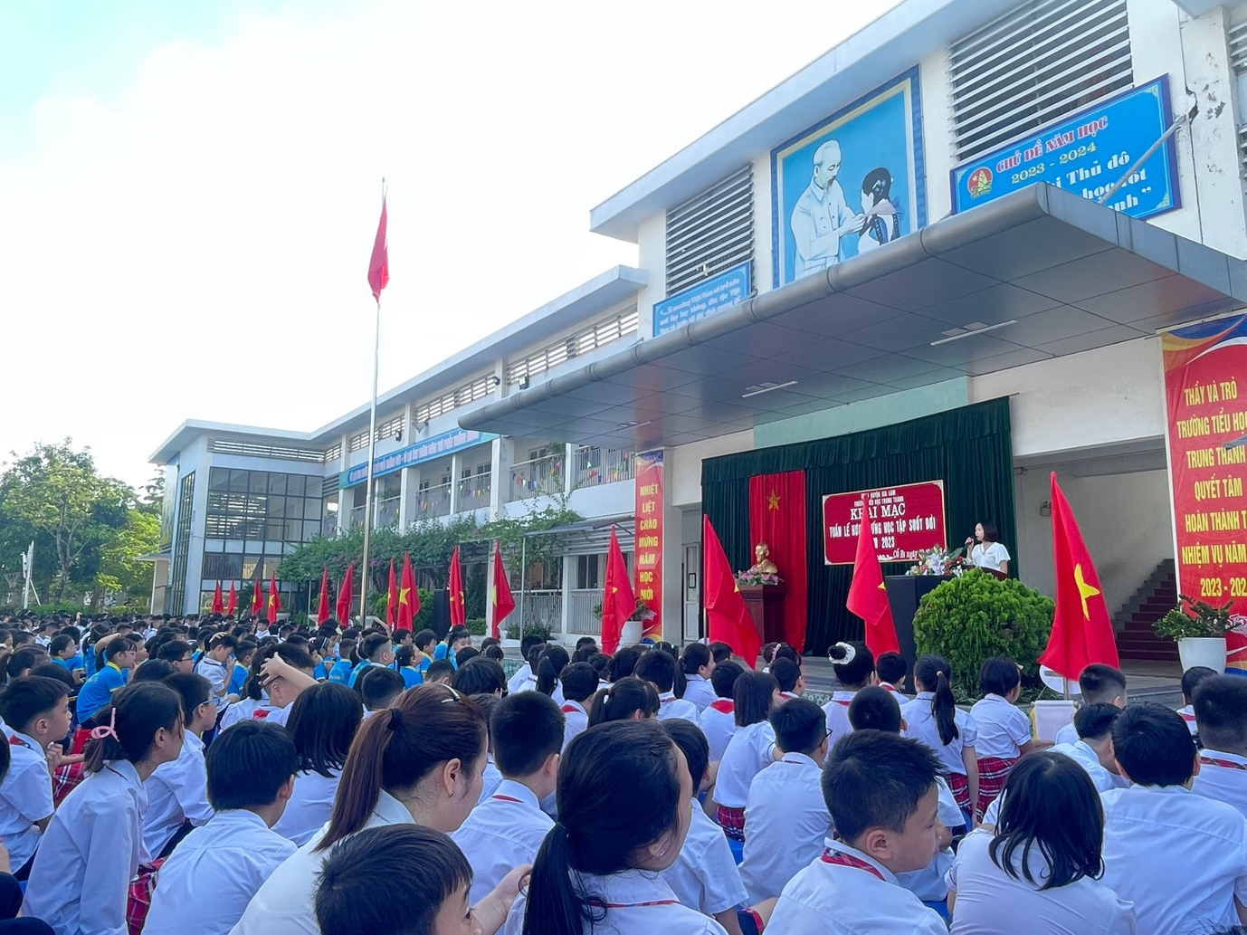

Cô giáo Ngô Thị Hường, Bí thư chi bộ, Hiệu trưởng nhà trường khai mạc :
“Hưởng ứng tuần lễ học tập suốt đời năm 2023”
Phát biểu tại lễ phát động, cô giáo Ngô Thị Hường, Bí thư chi bộ- Hiệu trưởng nhà trường nêu rõ: Tuần lễ hưởng ứng học tập suốt đời được phát động hàng năm nhằm phát huy truyền thống hiếu học của dân tộc, làm cho mỗi người dân, mỗi dòng họ, mỗi cộng đồng dân cư thấy được tầm quan trọng của việc tự học và học tập suốt đời. Học tập trong kỷ nguyên số không tách rời quá trình chuyển đổi số. Đây là xu thế tất yếu, diễn ra nhanh chóng, phổ biến ở các tỉnh, thành phố trên cả nước, đặc biệt trong bối cảnh của cuộc cách mạng công nghiệp 4.0 hiện nay.
Các thầy cô giáo ứng dụng linh hoạt công nghệ số vào tiết dạy hay bài học tốt. Lan toả truyền động lực cho các con học sinh. Xây dựng mô hình tự học thông qua sách và nền tảng số.

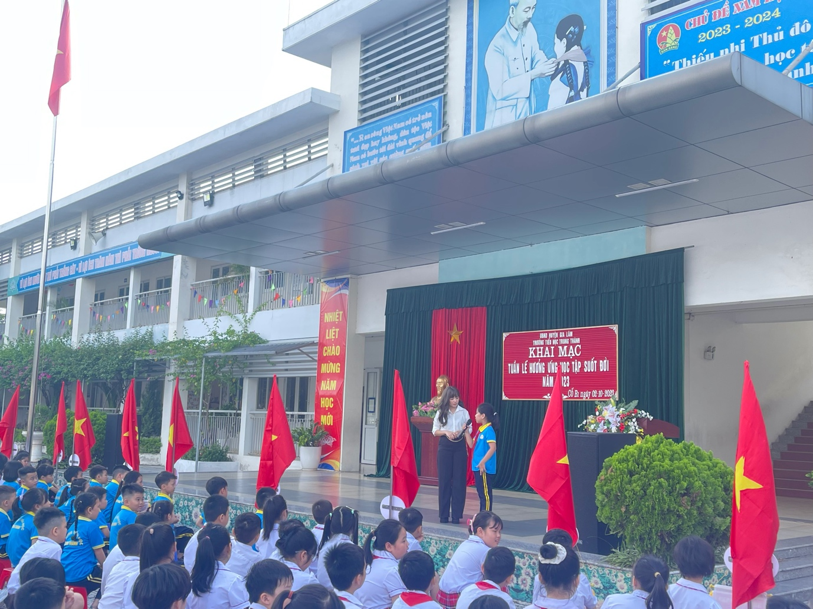

Học sinh trường tiểu học Trung Thành giao lưu về cách tự học trong kỷ nguyên số

Tuần lễ hưởng ứng học tập suốt đời năm 2023 diễn ra từ ngày 2 đến ngày 8-10 với các hoạt động: Đẩy mạnh và đổi mới thông tin, tuyên truyền về tầm quan trọng và vai trò của việc xây dựng năng lực tự học trong kỷ nguyên số, nâng cao chất lượng học tập suốt đời cho mọi người; Triển khai các hoạt động nhằm lan tỏa thông điệp và đưa chủ đề của Tuần lễ vào cuộc sống một cách thiết thực; Tăng cường vai trò của các trường đại học, trường cao đẳng sư phạm trong việc cung cấp các nguồn cho học sinh, sinh viên, học viên, cán bộ, công chức, viên chức, người lao động..., nhằm xây dựng năng lực tự học trong kỷ nguyên số.
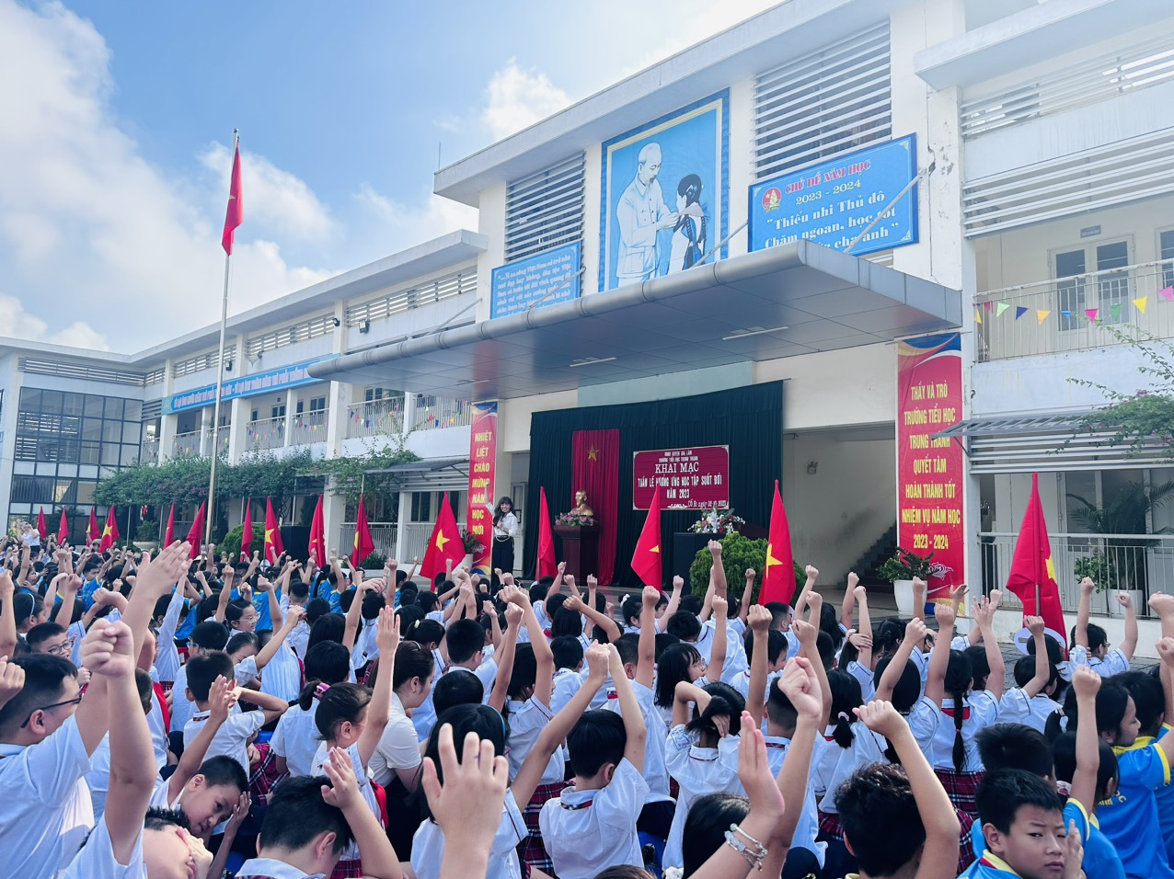
Toàn liên đội quyết tâm thực hiện tốt tuần lễ : “ Hưởng ứng học tập suốt đời năm học 2023”.

